В отпуск с ребенком. Собираем аптечку.
Чтобы летний отдых с ребенком запомнился только положительными моментами, заранее подготовьте аптечку с медикаментами. Перед поездкой (будь то дача, или морское побережье) желательно посетить врача-педиатра. Он осмотрит ребенка, даст необходимые рекомендации и дополнит вашу аптечку необходимыми препаратами, исходя из индивидуальных особенностей ребенка. По возможности узнайте, куда при необходимости можно будет обратиться за медицинской помощью в месте, где вы планируете провести свой отпуск.
1. Комары.
Профилактика: нанесение на кожу или одежду специального средства, например «Москидоз» или «Москитол». Обращайте внимание на возраст ребенка, указанный на упаковке препарата. Например, у Chicco есть средства защиты от комаров, которые разрешены с рождения.
Первая помощь: гель «Фенистил». Для усиления успокаивающего эффекта его можно держать на дверце холодильника. 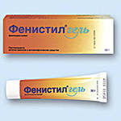
2. Солнце.
Профилактика: пребывание на солнце только в утренние (до11-12) и вечерние (после 17) часы, головной убор желательно с козырьком, нанесение на кожу защитных средств с УФ-фактором (для детской кожи желательно не меньше 30), например «BabyCoccole» и др. Не забывайте наносить крем на ушки и лицо, особое внимание уделяя носу. После купания повторите нанесение солнцезащитных средств. Первая помощь: крем «Пантенол» 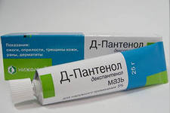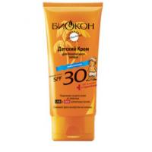
3. Укусы насекомых.
Профилактика: прогулки в лесу в закрытой одежде, нанесение на открытые участки тела специальных средств от мошкары, клещей и т.п. (например, «Москидоз»). Первая помощь: антигистаминные препараты, например, «Зиртек». 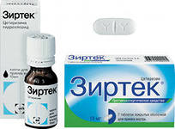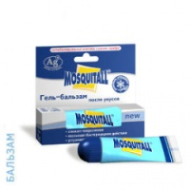
4. Порезы, ушибы, синяки
Профилактика: неизвестна ☺
Первая помощь: при порезах промойте рану перекисью водорода, при необходимости смажьте зеленкой (удобный вариант в виде карандаша) или нанесите мазь типа «Спасатель». При ушибах и синяках можно воспользоваться бодягой или нанести гель типа «Троксевазин» или «Траумель».
5. Повышение температуры.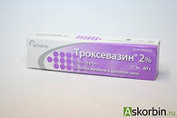
Первая помощь: обильное питье и прием жаропонижающих препаратов. Например, сироп «Нурофен», «Панадол». Также можно использовать свечи, например, «Эффералган». При отсутствии особых указаний врача жаропонижающие препараты используются при температуре не ниже 38. При отсутствии улучшений после приема лекарств незамедлительно свяжитесь с врачом. 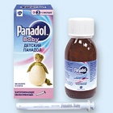
6. Запор
Профилактика: приезжая в новое место, постарайтесь по максимуму сохранить привычное для ребенка питание. Включайте в рацион больше овощей и фруктов, а также чаще предлагайте ребенку пить обыкновенную воду.
Первая помощь: специальные препараты, способствующие улучшению перистальтики кишечника, например «Дюфалак», либо глицериновые свечки для детей «Глицелакс». 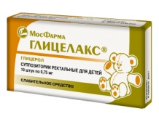
7. Диарея (понос) и рвота.
Профилактика: мыть руки перед каждым приемом пищи. Тщательно промывать все овощи и фрукты. Не использовать в меню ребенка продукты, не прошедшие термическую обработку.
Первая помощь: абсорбирующие препараты типа «Смекта». 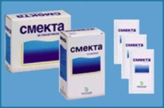
Напоминаем, что при отсутствии улучшения после первого приема лекарственных препаратов, а также при наличии температуры в совокупности с рвотой и диареей, необходимо незамедлительно связаться с врачом!
8. Простудное заболевание.
Профилактика: не допускайте нахождения ребенка в помещении с работающим кондиционером.Вся жидкость, которую пьет ребенок в течение дня, не должна быть из холодильника.Старайтесь, чтобы после приема солнечных ванн, ребенок не сразу входил в воду. 10-15 минут необходимо побыть в затененной местности.
Первая помощь: при насморке промывать нос солевыми растворами типа «Аква ЛОР», «Аква Марис». 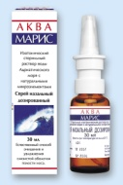 При необходимости применять сосудосуживающие препараты, типа «Називин», «Виброцил». При жалобах на боль в горле можно воспользоваться «Гексоралом».
В случае ухудшения состояния, подъема температуры, появления кашля не стоит заниматься самолечением. Обратитесь к врачу-педиатру для постановки верного диагноза и назначения соответствующего лечения.
9. Боль в ушах.
Профилактика: после купания старайтесь удалять лишнюю жидкость из ушных раковин.
Первая помощь: до обращения к ЛОР-врачу возможно применение ушных капель «Отипакс» для облегчения состояния ребенка. 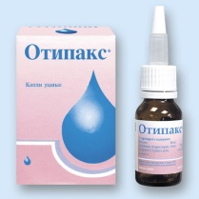

- Укачивание в транспорте.
Профилактика: исходя из индивидуальных особенностей Вашего ребенка, перед поездкой либо откажитесь от приема пищи, либо, напротив, накормите малыша. Также можно принять специальные препараты, типа «Драмина». Перед применением ознакомьтесь с инструкцией, чтобы действие лекарства было максимально эффективным. 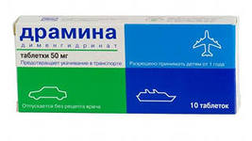
Первая помощь: при возможности выведите ребенка на свежий воздух, сделайте перерыв в путешествии, если Вы едите на машине. В самолете и поезде уложите ребенка, предложите воду или мятные леденцы.

Хорошего отдыха!

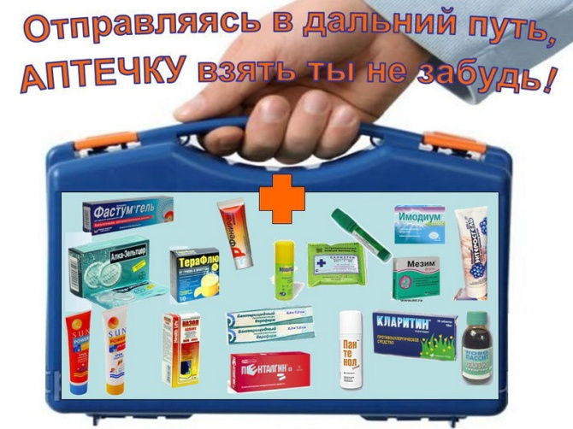
Подготовила
Музыкальный руководитель
Гогенко С.В.

